E.E.T N°53 “Juan D. Perón”

Organización Industrial 1/07/2.020

4° año 1° y 2° Div.- 2° Ciclo

Profesor: Rotela, I. Nicolás

Contacto: nicolas.rotela03@gmail.com

¿Qué es la organización empresarial?
El concepto de organización empresarial supone el correcto orden de los recursos y funciones precisas para satisfacer los objetivos de cualquier negocio. La organización de la empresa supone que se establezca una estructura para la adecuada sistematización de los recursos existentes, a través de jerarquías, correlación, disposición y agrupación de tareas con el propósito de realizar las distintas funciones de la organización de la manera más sencilla posible.
Para conocer mejor en qué consiste la organización de una empresa hay que prestarle atención a los objetivos. El principal fin es hacer que todo resulte más fácil y cómodo para los que desempeñan sus labores en la compañía, pero también para los clientes. Una correcta coordinación y la optimización de los recursos contribuirán a todo ello.

Definición de organización de una empresa
La organización empresarial tiene una gran importancia para asegurar el buen funcionamiento de cualquier negocio. Entre otras cosas por los siguientes motivos:
- Una correcta organización permite conseguir los objetivos empresariales planteadas con más facilidad.
- Contribuye a utilizar mejor los medios que hay disposición de la compañía.
- Facilita la comprensión y comunicación entre los distintos componentes de una organización.
- Aporta las medidas para que se puedan realizar las actividades de la empresa de una manera eficiente, con un esfuerzo mínimo.
- Rebaja o incluso en algunos casos llega a acabar con la duplicidad de esfuerzos al delimitar las tareas.
- Consigue acabar con la ineficiencia de las actividades, aumentando la productividad y disminuyendo los costes.
La organización de un negocio se basa sobre todo en cuatro fases. Gracias a ellas seremos capaces de entender con más claridad el concepto de organización empresarial:
- Conocer el objetivo de la compañía.
- División del trabajo en actividades o tareas.
- Reunir las actividades en áreas más concretas.
- Para cada actividad establecer una obligación y un responsable de área.

Características de la organización empresarial
Establecer una adecuada organización de una empresa llevará a cualquier entidad a cosechar unos resultados más satisfactorios. A la hora de organizar el negocio hay que reparar una serie de principios comunes a todas las entidades:
- Metas: todas las tareas y actividades que se desarrollen en la empresa deben estar vinculadas a los propósitos que se fije la compañía. La creación de un puesto concreto o de un nuevo departamento únicamente será justificable si sirve para la consecución de las metas.
- Especialización: la labor de un trabajador debe limitarse hasta donde sea posible, a la realización de una tarea concreta. Conseguirá un mejor resultado y eficiencia en la actividad cuando más específica sea la tarea y menos campo de acción asuma.
- Unidad de mando: debe definirse la figura de un solo jefe, que tendrá a su cargo a un grupo de subordinados, que únicamente deben seguir las indicaciones del responsable del área.
- Jerarquía: deben fijarse centros de autoridad, que deben ser lo más comunicativos posibles con el resto de empleados para conseguir los objetivos. La responsabilidad y la autoridad debe fluir desde el mando más alto hasta el trabajador con el escalafón más bajo.
- Coordinación: las unidades de una organización deberán mantenerse siempre en equilibrio.
- Difusión: la obligación de los cargos con responsabilidad debe ponerse por escrito a disposición de los distintos componentes de la compañía que guarden relación con esa figura.
- Flexibilidad: más sencillo será cumplir con las metas cuanto más flexibilidad se le dote a la estructura de la organización. Cada estructura debe contar con unas técnicas precisas que ayuden a adelantarse y a reaccionar ante posibles modificaciones.
La organización de una empresa no surge de la nada. Antes de crear una empresa, los directivos deben tener clara la manera en que ésta se organizará con vistas a las actividades propias de la actividad comercial y al cumplimiento de las distintas metas. Para ello, es necesario realizar un organigrama que describa cuál es la estructura general y todo el mundo la conozca.

“El organigrama en la empresa”

El organigrama en la empresa permite estructurar las diferentes responsabilidades y relaciones dentro de esta. Un organigrama presenta de forma gráfica diferentes aspectos dentro de la empresa. El más conocido es el general, pero luego cada área, o según el criterio, esto puede variar.

¿Qué es un organigrama?
Los organigramas son representaciones gráficas de las estructuras organizacionales de la empresa. Los organigramas se basan en esquemas que muestran fácilmente cuál es la estructura de la compañía y los niveles jerárquicos que existen en ella. La creación de un organigrama en la empresa es fundamental para un correcto y eficiente funcionamiento de la organización empresarial. Esto permite saber a cada una de los empleados, cuáles son sus funciones, quiénes son sus mandos y el grado de responsabilidad que tiene cada uno de ellos.
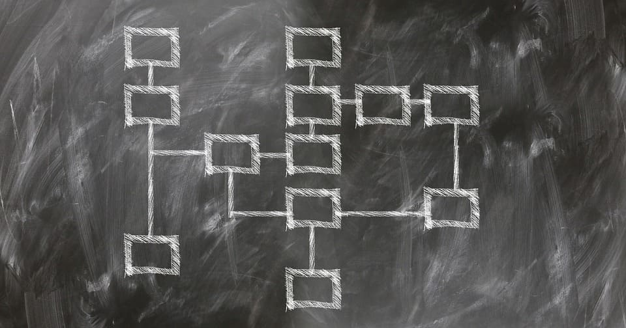

Cabe destacar que no hay ningún organigrama fijo para todas las empresas. Cada compañía deberá elegir cuál es el tipo de organigrama idóneo para su estructura y adaptarlo a las necesidades que posea. Debemos tener en cuenta, que el organigrama que vemos en un papel o pantalla, es el reflejo de la estructuración diseñada para conseguir el mayor rendimiento de la empresa. Si vemos incorrecciones o incoherencias en el organigrama, será el reflejo de una mala decisión a la hora de diseñar las relaciones jerárquicas y funciones de departamento o empleado.

Beneficios del organigrama
La realización de los organigramas empresariales aporta un gran número de ventajas para la empresa. Esto se debe a que una correcta estructura y reparto de funciones permite a la empresa ser más eficaces y hacerlo de la forma más eficiente posible. Cabe destacar que no tendrá la misma influencia el organigrama en una empresa pequeña que en una multinacional con diferentes sedes y muchos empleados. Entre los beneficios que podemos encontrar con un organigrama están:
- Asignación de responsabilidades: el organigrama requiere para su realización un esquema donde se listen las tareas a realizar y a quién le compete.
- Establecer relaciones de autoridad y coordinación: este esquema también favorece marcar los canales de comunicación y la jerarquía a la hora de establecer centros de control.
- Definir objetivos: los organigramas permiten a la empresa diseñar los caminos mediante los cuáles llegar a los objetivos empresariales marcados. Además, permite marcar metas diferentes para los diferentes departamentos de la empresa.
- Reparto de funciones: los organigramas ayudan a dejar claras cuáles son las funciones de cada uno de los empleados y departamentos, de forma que no existen tareas que nadie hace, o que se solapan entre diferentes partes.
A pesar de estas ventajas, debemos tener en cuenta que la realización de organigramas estrictos con los niveles jerárquicos muy diferenciados, también puede tener sus riesgos como:
- Pérdida del factor humano: cuando se ve un organigrama en papel, hay que tener en cuenta que detrás hay personas y que la teoría no siempre se cumple en la práctica. Debemos ser conscientes de las diferentes que puede tener en la realidad.
- Relaciones informales: aunque un organigrama defina las responsabilidades y jerarquías, debemos saber que también existen otras formas de comunicarse en el día a día que pueden salirse del organigrama oficial.
- Actualización: una empresa se encuentra en constante cambio debido a las exigencias del mercado y los procesos productivos. Sin embargo, hacer cambios en un organigrama puede llegar a ser algo costoso. Por ello, un organigrama poco flexible puede hacer que no estemos aprovechando todo el potencial de nuestra empresa.

